Тема № 5 «Алгоритмы и исполнители».

Алгоритм – это полный набор точных и однозначных правил, позволяющий механически решать конкретную задачу определенного типа. Простейшие алгоритмы: сложение, вычитание, умножение, деление целых чисел в десятичной системе счисления.
Слово алгоритм произошло от Algorismi, латинизированной формы имени Аль-Хорезми, великого ученого средневекового Востока. Он написал на арабском языке об индийской позиционной системе счисления и о способах счета в этой системе (например, об алгоритме “сложения” в этой системе. В 17в. в Европе появились переводы трудов имени Аль-Хорезми на латинский язык. Отсюда пошло слово “алгоритм”, сначала для обозначения десятичной позиционной арифметики и алгоритмов цифровых вычислений, а затем для обозначения любых алгоритмов.
Алгоритм состоит из предписаний о том, какие действия и в какой последовательности должны быть выполнены. Предписания должны быть точными и безотказными. Алгоритмом можно считать любую инструкцию, если она удовлетворяет следующим требованиям:
- ее команды не допускают различных вариантов исполнения;
- указания предусмотрены для всех возможных вариантов развития событий.
Для алгоритмов характерны следующие основные черты:
- определенность алгоритмического предписания, заключающаяся в его не оставляющих места произволу точноcти и общепонятности;
- массовость, заключающаяся в возможности для каждого алгоритма исходить из варьируемых в известных пределах начальных данных;
- результативность, заключающаяся в направленности его на получение искомого результата.
Алгоритм всегда состоит из отдельных элементарных шагов (дискретность алгоритма), каждая команда должна однозначно определять действие исполнителя (определенность, точность) и алгоритм должен завершаться за конечное число шагов (конечность, результативность).
Алгоритм можно назвать информационной моделью, описывающей начальное состояние объекта, конечное состояние объекта и команды для перехода от одного к другому.
Алгоритм для автоматического исполнения компьютером, записанный на специальном языке программирования, называется программой.
Система команд исполнителя – совокупность команд, которые исполнитель умеет понимать и выполнять. Вид алгоритма и способ его написания зависят от исполнителя (это может быть и человек, и автоматическое устройство). В алгоритм можно включать команды только из системы команд данного исполнителя.
Исполнитель выполняет алгоритм формально (строго по установленным правилам). Для решения задач с помощью алгоритмов исполнитель должен обладать полным набором исходных данных.
Существуют специальные программы, предназначенные для обучения составлению алгоритмов, программированию. Примерами являются программы: “Черепашка”,”Робот”,”Кенгуренок” и т.д. В них существует непосредственный исполнитель команд. Чаще всего исполнитель способен рисовать по командам. Для записи алгоритмов и управления исполнителем используется определенный формальный язык.
Способы записи алгоритмов:
- запись алгоритма на естественном языке;
- запись алгоритма на алгоритмическом языке;
- запись алгоритма с помощью языка блок-схем.
- запись алгоритма на языке программирования.
Алгоритмы бывают трех видов.
Первый вид алгоритма — линейный. В этом случае все действия выполняются в строгом порядке, последовательно, одно за другим.
Второй вид алгоритма — разветвляющийся (условный). В этом случае все действия выполняются в зависимости от некоторого условия.
Третий вид алгоритма — циклический. В этом случае присутствуют повторяющиеся действия с какой-либо изменяющейся величиной, параметром.
Блок-схема линейного алгоритма:

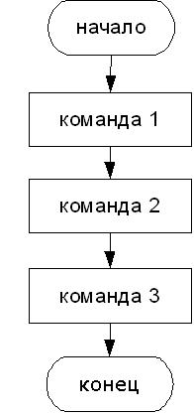
Блок-схема разветвляющегося алгоритма:

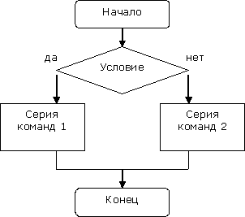

Блок-схема циклического алгоритма:

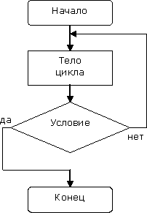

Литература.

- Шипунова А.И.Справочник школьника. Информатика. Учебно-справочное пособие. –М.: Астрель, 2008.
- В.Д.Паронджанов. Занимательная информатика. –М: Росмэн, 2000.
- А.В.Горячева, Н.И.Суворова. Информатика. Логика и алгоритмы. 1класс. –М: БАЛАСС, 2009.
- А.В.Горячева, Н.И.Суворова. Информатика. Логика и алгоритмы. 2класс. –М: БАЛАСС, 2009.
- А.В.Горячева, Н.И.Суворова. Информатика. Логика и алгоритмы. 3класс. –М: БАЛАСС, 2009.
- Энциклопедический словарь Информатика. /Под общ. ред. Д.А.Поспелова.– М.: Педагогика-пресс, 2006.
- http://www.inf1.info/algorithmlesson
- http://solidbase.karelia.ru/edu/zonna/3_ychebnik_9.htm
- http://www.gmcit.murmansk.ru/text/information_science/base/algorithm/materials/1-2.htm
- http://www.metod-kopilka.ru/page-3-2-2.html

